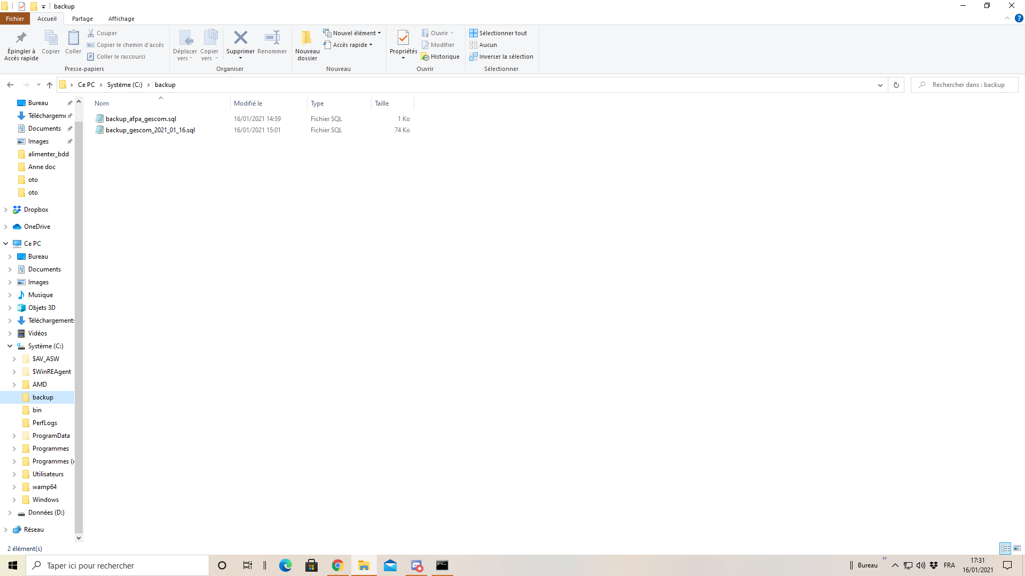
J'ai créé le dossier backup dans le c et j'ai enregistrer la base de donnée gescom_2020_08_16 et je l'ai renomé .

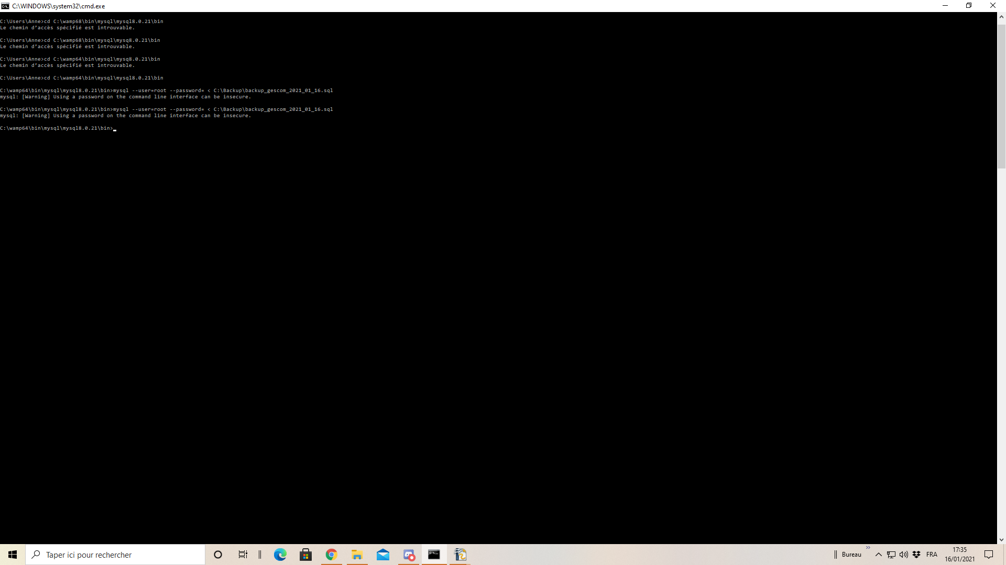
Ensuite ,je l'ai restauré comme ci dessus .

J'ai tester en modifiant la base de donnée ,je l'ai restauré .Tout est redevenu comme auparavant .

